Schweizer Käse
Natürlich gehören auch die Schweizer Käse zur Schweizer Küche. Am beliebtesten in der Schweiz ist der Greyerzer aus den Waadtländer Alpen oder aus Freiburg. Es gibt in milden und kräftigen Varianten. An zweiter Stelle kommt der Emmentaler mit großen Löchern, der in riesigen Laiben hergestellt wird. Der Innerschweizer Sbrinz und der Berner Alpkäse gehören zu den extraharten Käsen, die gerieben über die Speisen gestreut oder in sehr dünnen gehobelten Scheiben gegessen werden.
Eine Käsespezialität aus dem Jura ist der Mönchskopf. Aus der französischsprachigen Schweiz kommt der Vacherin, ein kräftiger Weichkäse. Der Appenzeller käse ist besonders würzig, da er beim Reifen mit einer Sulz aus Wein, Kräutern und Gewürzen eingerieben wird.
1. Suche die tschechischen Äquivalente aus dem Wörterbuch heraus/vyhledej české ekvivalenty ze slovníku:
mild |  | streuen
kräftig |  | dünn
Das Loch |  | Die Scheibe
herstellen |  | Der Weichkäse
Der Laib |  | würzig
riesig |  | Das Reifen
hart |  | Die Kräuter
reiben |  | einreiben

2. Fragen Zum Text- beantworte die Fragen/otázky k textu, odpověz na otázky:
- Wie heißt der beliebteste Käse?
...................................................................................................
- In welchen Varianten gibt es?
..............................................................................................
- Was steht an der zweiten Stelle?
............................................................................................
- Wie serviert man die Hartkäse?
..............................................................................................
- Woher kommt der Vacherin?
.............................................................................................
- Wie schmeckt der Appenzellerkäse?
............................................................................................
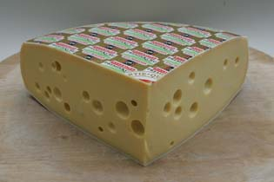
der Emmentaler

Käse Fondue
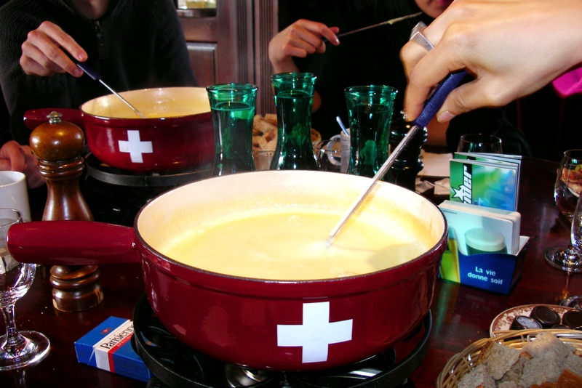
3) Ließ den Text! Fasse die wichtigsten Informationen zusammen! Mache Notizen!
Das Käsefondue ist die älteste Variante des als Fondue bezeichneten Gerichts. Es besteht aus einer Mischung von geschmolzenem Käse und Weißwein, der als Bindemittel Stärkezugegeben und die mit einem Schuss Kirsch (Obstler) sowie Knoblauch und Pfefferabgeschmeckt wird. Je nach Art des Käses variiert der Geschmack des Fondues, was besonders bei den vielen regionalen Varianten des Fondues erkennbar wird.
Die erwärmte Mischung wird bei Tisch in einem speziellen Topf aus meist Keramik, über ein Rechaud gesetzt. Die Teilnehmer stecken Brotstückchen oder (zuvor gekochte) Kartoffeln auf eine lange Gabel, halten diese in den flüssigen Käse und führen kreisende Bewegungen aus, bis das Brot bzw. die Kartoffel damit überzogen ist.
..................................................................................................................................................................................................................................................................................................................................................................................................................................................................................................................................................................................................................................

Výsledky:
1)
mild | Jemný | streuen | Sypat
kräftig | Výrazný | dünn | úzský
Das Loch | Díra | Die Scheibe | Plátek
herstellen | Vyrobit | Der Weichkäse | Mèkký sýr
Der Laib | bochník | würzig | Ko`renèný
riesig | Obrovský | Das Reifen | Zrání
hart | Tvrdý | Die Kräuter | Nblinky
reiben | strouhat | einreiben | Vet`rít

2)
1.der Greyerzer aus den Waadtländer Alpen oder aus Freiburg
2.in milden und kräftigen
3.der Emmentaler
4.gerieben ,gestreut oder in sehr dünnen gehobelten Scheiben
5.Aus der französischsprachigen Schweiz.
6.besonders würzig

zdroje:

NEZNÁMÝ. wikipedia.de [online]. [cit. 20.5.2013]. Dostupný na WWW: http://de.wikipedia.org/wiki/Schweizer_K%C3%BCche
NEZNÁMÝ. wikipedia.de [online]. [cit. 20.5.2013]. Dostupný na WWW: http://upload.wikimedia.org/wikipedia/commons/3/38/Emmentaler_Premier_Cru.jpg
NEZNÁMÝ. wikipedia.de [online]. [cit. 20.5.2013]. Dostupný na WWW: hhttp://upload.wikimedia.org/wikipedia/commons/d/d8/Swiss_fondue.jpg
NEZNÁMÝ. wikipedia.de [online]. [cit. 20.5.2013]. Dostupný na WWW: http://de.wikipedia.org/wiki/Fondue

